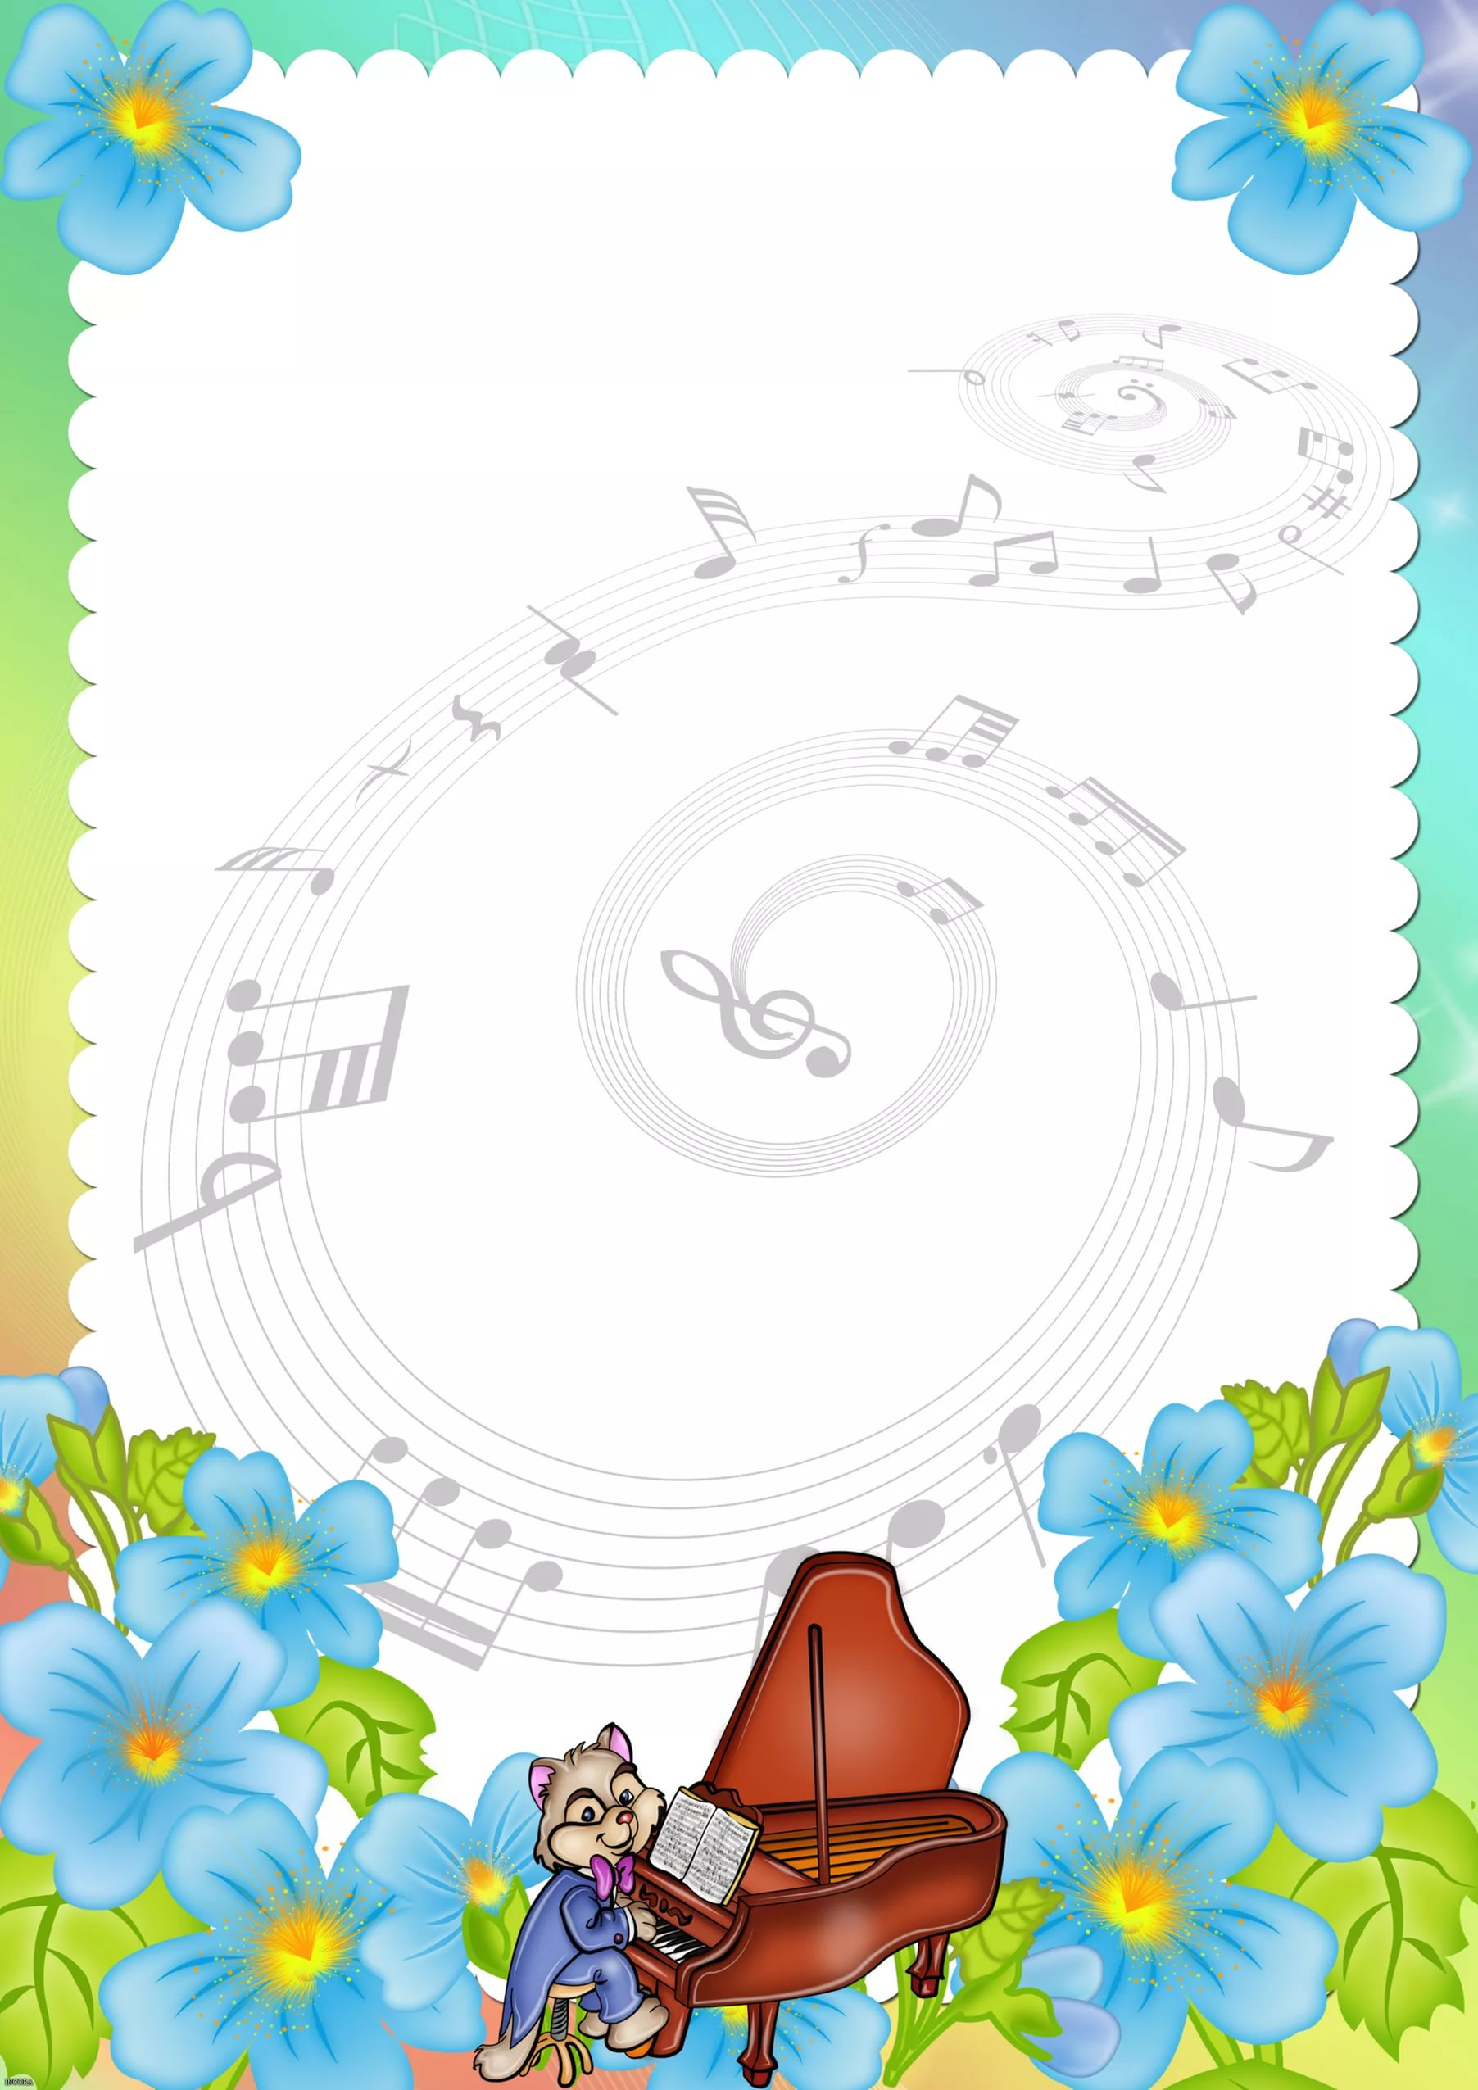
КАК РАЗВИВАТЬ МУЗЫКАЛЬНЫЙ СЛУХ У ДЕТЕЙ
Этот вопрос интересует многих родителей и в первую очередь тех, которые хотят учить своих детей музыке. К музыкальной деятельности способны все дети и если умело ими руководить, они овладеют интонированием песен с некоторыми нюансами, ритмическими музыкальными движениями, приучатся слушать музыку. Эстетическая восприимчивость к музыке не развивается сама по себе: нужно, чтобы ребёнок систематически общался с музыкой. В детском саду есть для этого все возможности: 2 раза в неделю, для каждой группы проводятся музыкальные занятия, вечера досуга, дни рождения, ежедневно, по утрам, гимнастика под музыку.
Как видите, дети музыкой в саду заняты достаточно. Ребёнок 3-х лет, ещё не умеет слушать музыку, не может сохранить внимание долгое время, поэтому лучше слушать короткие песенки, пьесы с ярким музыкальным образом. Для детей этого возраста характерно выражать свои чувства в движении, игре. Исполняется «Колыбельная» и все дети качают куклу, зазвучала весёлая музыка и все дети начинают приплясывать.
Чем дети становятся старше, тем у них больше музыкально-слуховой опыт, вырабатывается музыкальные представления, развивается логическое мышление. Научившись в движении слушать музыку, ребёнок начинает понимать настроение, переданное композитором. Так, например, в подготовительной группе при прослушивании пьесы Чайковского «Болезнь куклы» дети очень тонко подмечают настроение.
Музыка нужна детям не только на занятиях, но и в быту. Можно при обычной прогулке заметить, как шелестят листики, поют птицы и т.д. Музыкальное воспитание влияет на умственное развитие детей.

Правила поведения родителей на детском празднике
Добро пожаловать на детский праздник к нам!
И с правилами ознакомиться мы предлагаем Вам.
Мы в музыкальном зале рады видеть всех,
Всегда звучат здесь песни, детский смех.
И чтобы праздник был спокойней, веселей,
Не надо брать с собой грудных детей.
Устанут, будут плакать, и кричать,
Нехорошо артистов огорчать.
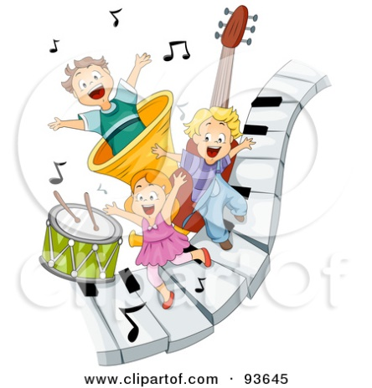
В день праздника Вы постарайтесь раньше встать,
Чтобы на утренник в детсад не опоздать,
Чтоб ваша дочка или ваш сынок
Костюм надеть спокойно смог.
А вот фотоаппарат иль камеру возьмите,
И обязательно весь праздник наш снимите.
А что же можно? - спросите вы нас.
Мы очень просим, дорогие, Вас
Аплодисментами поддерживать детей,
Чтобы артисты стали посмелей.
А если уж пришлось Вам опоздать,
То постарайтесь никому не помешать.
Вы между номерами паузу дождитесь,
Пройдите в зал и у дверей садитесь.
И не забудьте снять пальто и шапки,
Снимите сапоги, наденьте тапки,
А лучше туфли на высоких каблуках.
Чтоб все вокруг сказали: «Ах!»
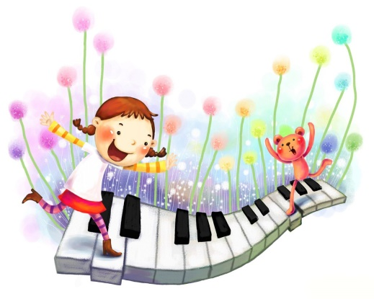
Ещё хотим, друзья, Вам предложить
Свои таланты в зале проявить.
Читать стихи, петь песни, танцевать,
Шутить, на сцене роль сыграть,
Танцуйте, пойте, веселитесь с нами
И знайте, ждем всегда мы встреч приятных с Вами!

Влияние музыки на психику ребенка.
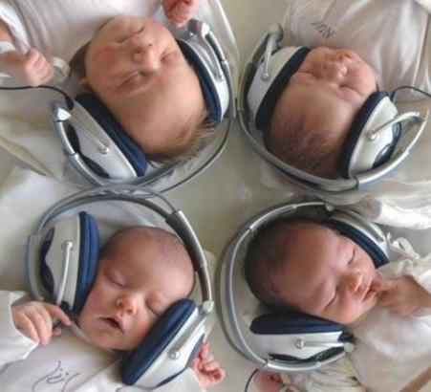
Музыка обладает сильным психологическим воздействием на человека. Она влияет на состояние нервной системы (успокаивает, расслабляет или, наоборот, будоражит, возбуждает), вызывает различные эмоциональные состояния - от умиротворенности, покоя и гармонии до беспокойства, подавленности или агрессии.

В связи с этим важно обратить внимание на то, какую музыку слушаете вы и ваши дети.
- Возбуждающая, громкая музыка, выражающая агрессивный настрой, лишает человека (и взрослого, и ребенка) состояния уравновешенности, спокойствия, а при определенных условиях (например, на рок-концертах) побуждает к разрушительным действиям. Особенно противопоказана такая музыка гипервозбудимым, расторможенным детям со слабым контролем, т.к. она усиливает проявления отрицательных свойств в поведении ребенка.

- Спокойная музыка, вызывающая ощущения радости, покоя, любви, способна гармонизировать эмоциональное состояние как большого, так и маленького слушателя, а также развивать концентрацию внимания.

- Музыку можно использовать перед сном, чтобы помочь с трудом засыпающему ребенку успокоиться и расслабиться. Когда ребенок ляжет в постель, включите спокойную, тихую, мелодичную, мягкую музыку и попросите его закрыть глаза и представить себя в лесу, на берегу моря, в саду или в любом другом месте, которое вызывает у него положительные эмоции. Обратите внимание ребенка на то, как расслабляется и отдыхает каждая часть его тела.

- Еще с древних времен люди заметили, что человеческий голос и звук вообще обладают сильным воздействием. Так, звук восточного духового инструмента панги вводит змею в состояние, подобное гипнозу. Вибрации человеческого голоса в одном случае имеют лечебное действие (что издавна использовалось народными целителями), а в другом – причиняют человеку вред.

- Речь человека является сильнейшим фактором воздействия, как на окружающих, так и на самого говорящего. Наше внутреннее состояние, наши мысли, отношение к миру проявляются в содержании речи и в ее интонационной окраске. А то, что мы говорим и как это произносим, в свою очередь откладывает отпечаток на психологическом состоянии слушающего, влияет на наши отношения с ним. Например, грубый, резкий голос взрослого может вызвать у ребенка сильный испуг и состояние оцепенения. Постоянно раздраженный, недовольный голос говорящего порождает у слушателя ощущение, что его не любят и не принимают как личность. А отказ в чем-либо, произнесенный спокойным, мягким, сочувствующим голосом помогает ребенку легче примириться с неудовлетворенностью его желания.

